
12月2日动态
星期一 天气：晴天 出勤人数：21人
观察一：晨间入园——我会自主区域游戏
周一的早晨，小朋友们身穿校服，打着招呼，兴高采烈的入园。高筠迪、高梓歆、郭陶霖、户亚玥，胡希瑶、蒋婉柔，彭鑫奕、苏媛、唐可一、仲思齐、陈煦、胡皓霆、李哲、刘芃泽、王晔、王宇尧、邢永望，郑诗俊、孙铭阳、沈星延能在点心过后，自主选择区域进行游戏，在与同伴游戏的过程中体验探索的乐趣。
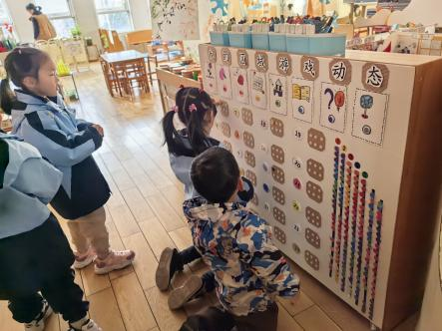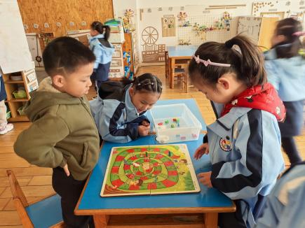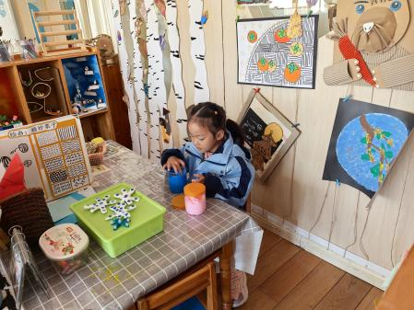

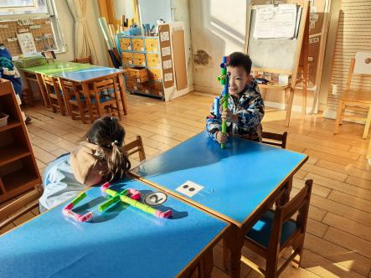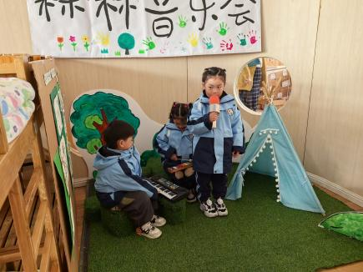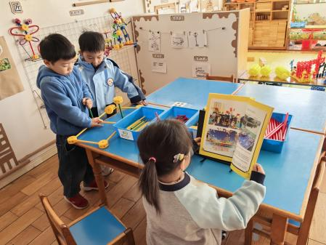

观察二：户外活动——我们的混班游戏
今天我们进行了混班户外活动，小朋友们可以自由选择滑滑梯、小木屋、平衡区、综合区进行游戏。在户外活动中，高筠迪、高梓歆、郭陶霖、户亚玥，胡希瑶、彭鑫奕、苏媛、唐可一、仲思齐、陈煦、胡皓霆、李哲、汪子恒，王晔、王宇尧、郑诗俊、沈星延能与同伴友好相处游戏，不奔跑不争抢。
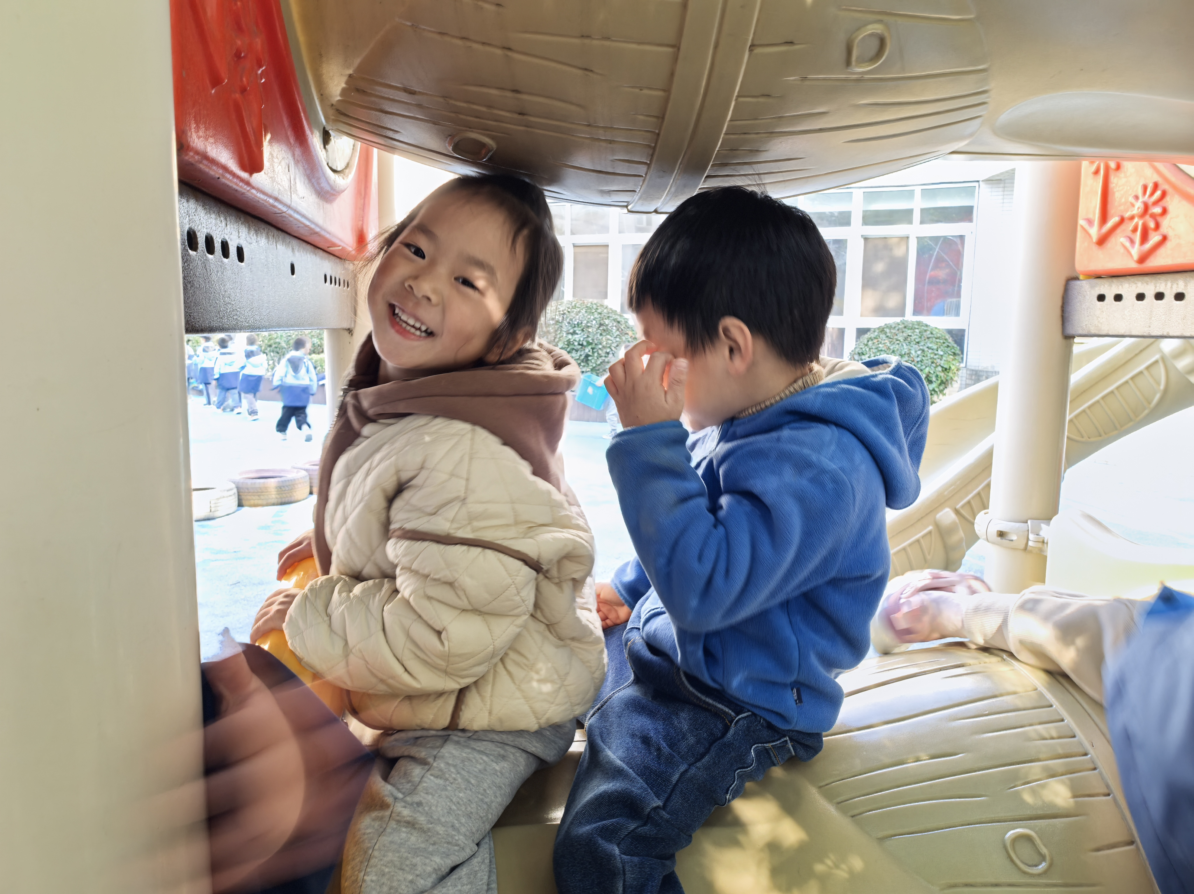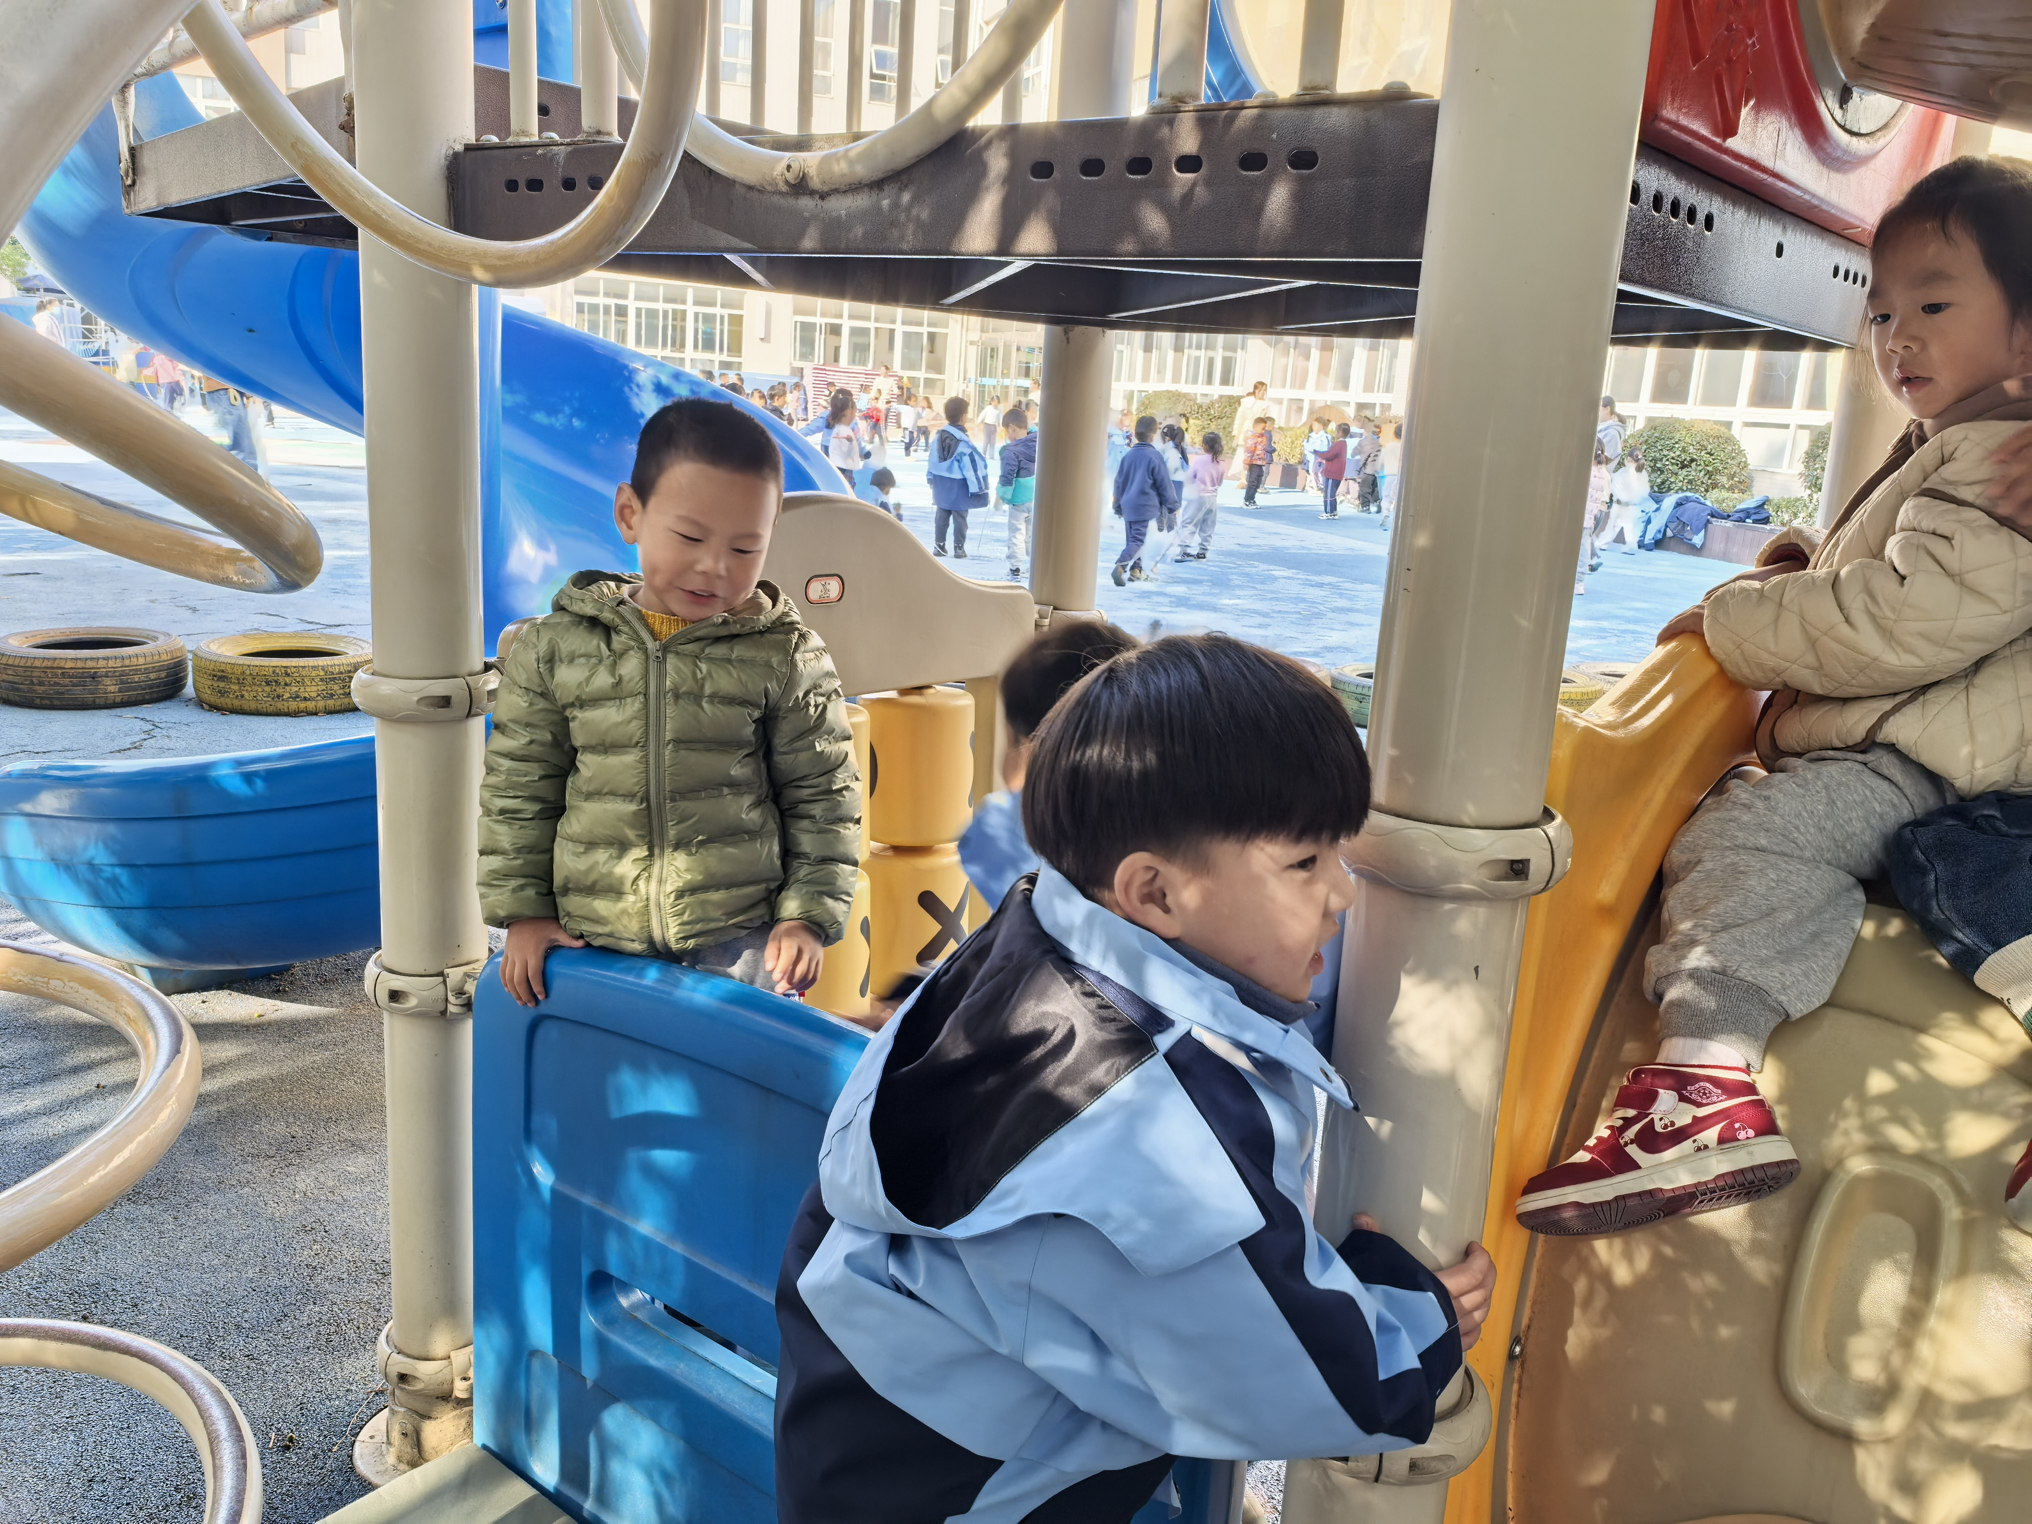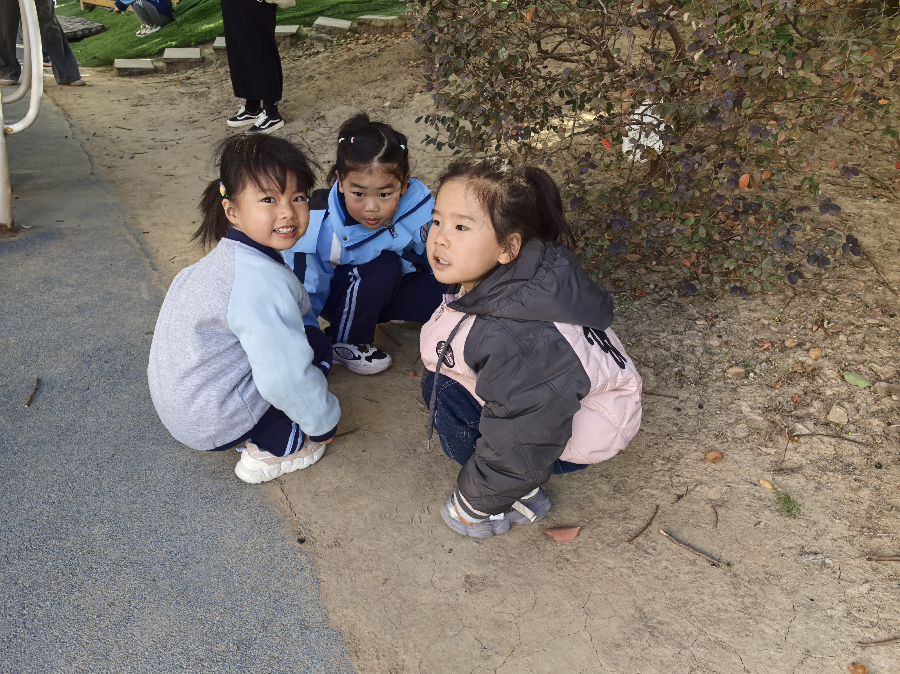

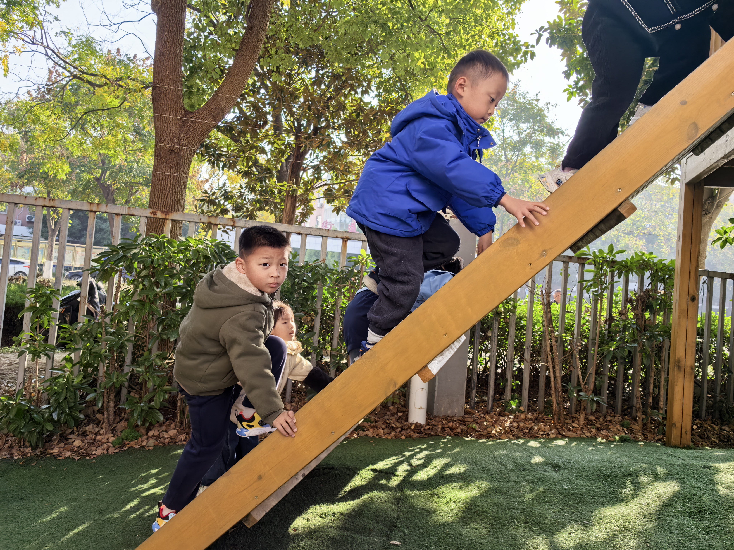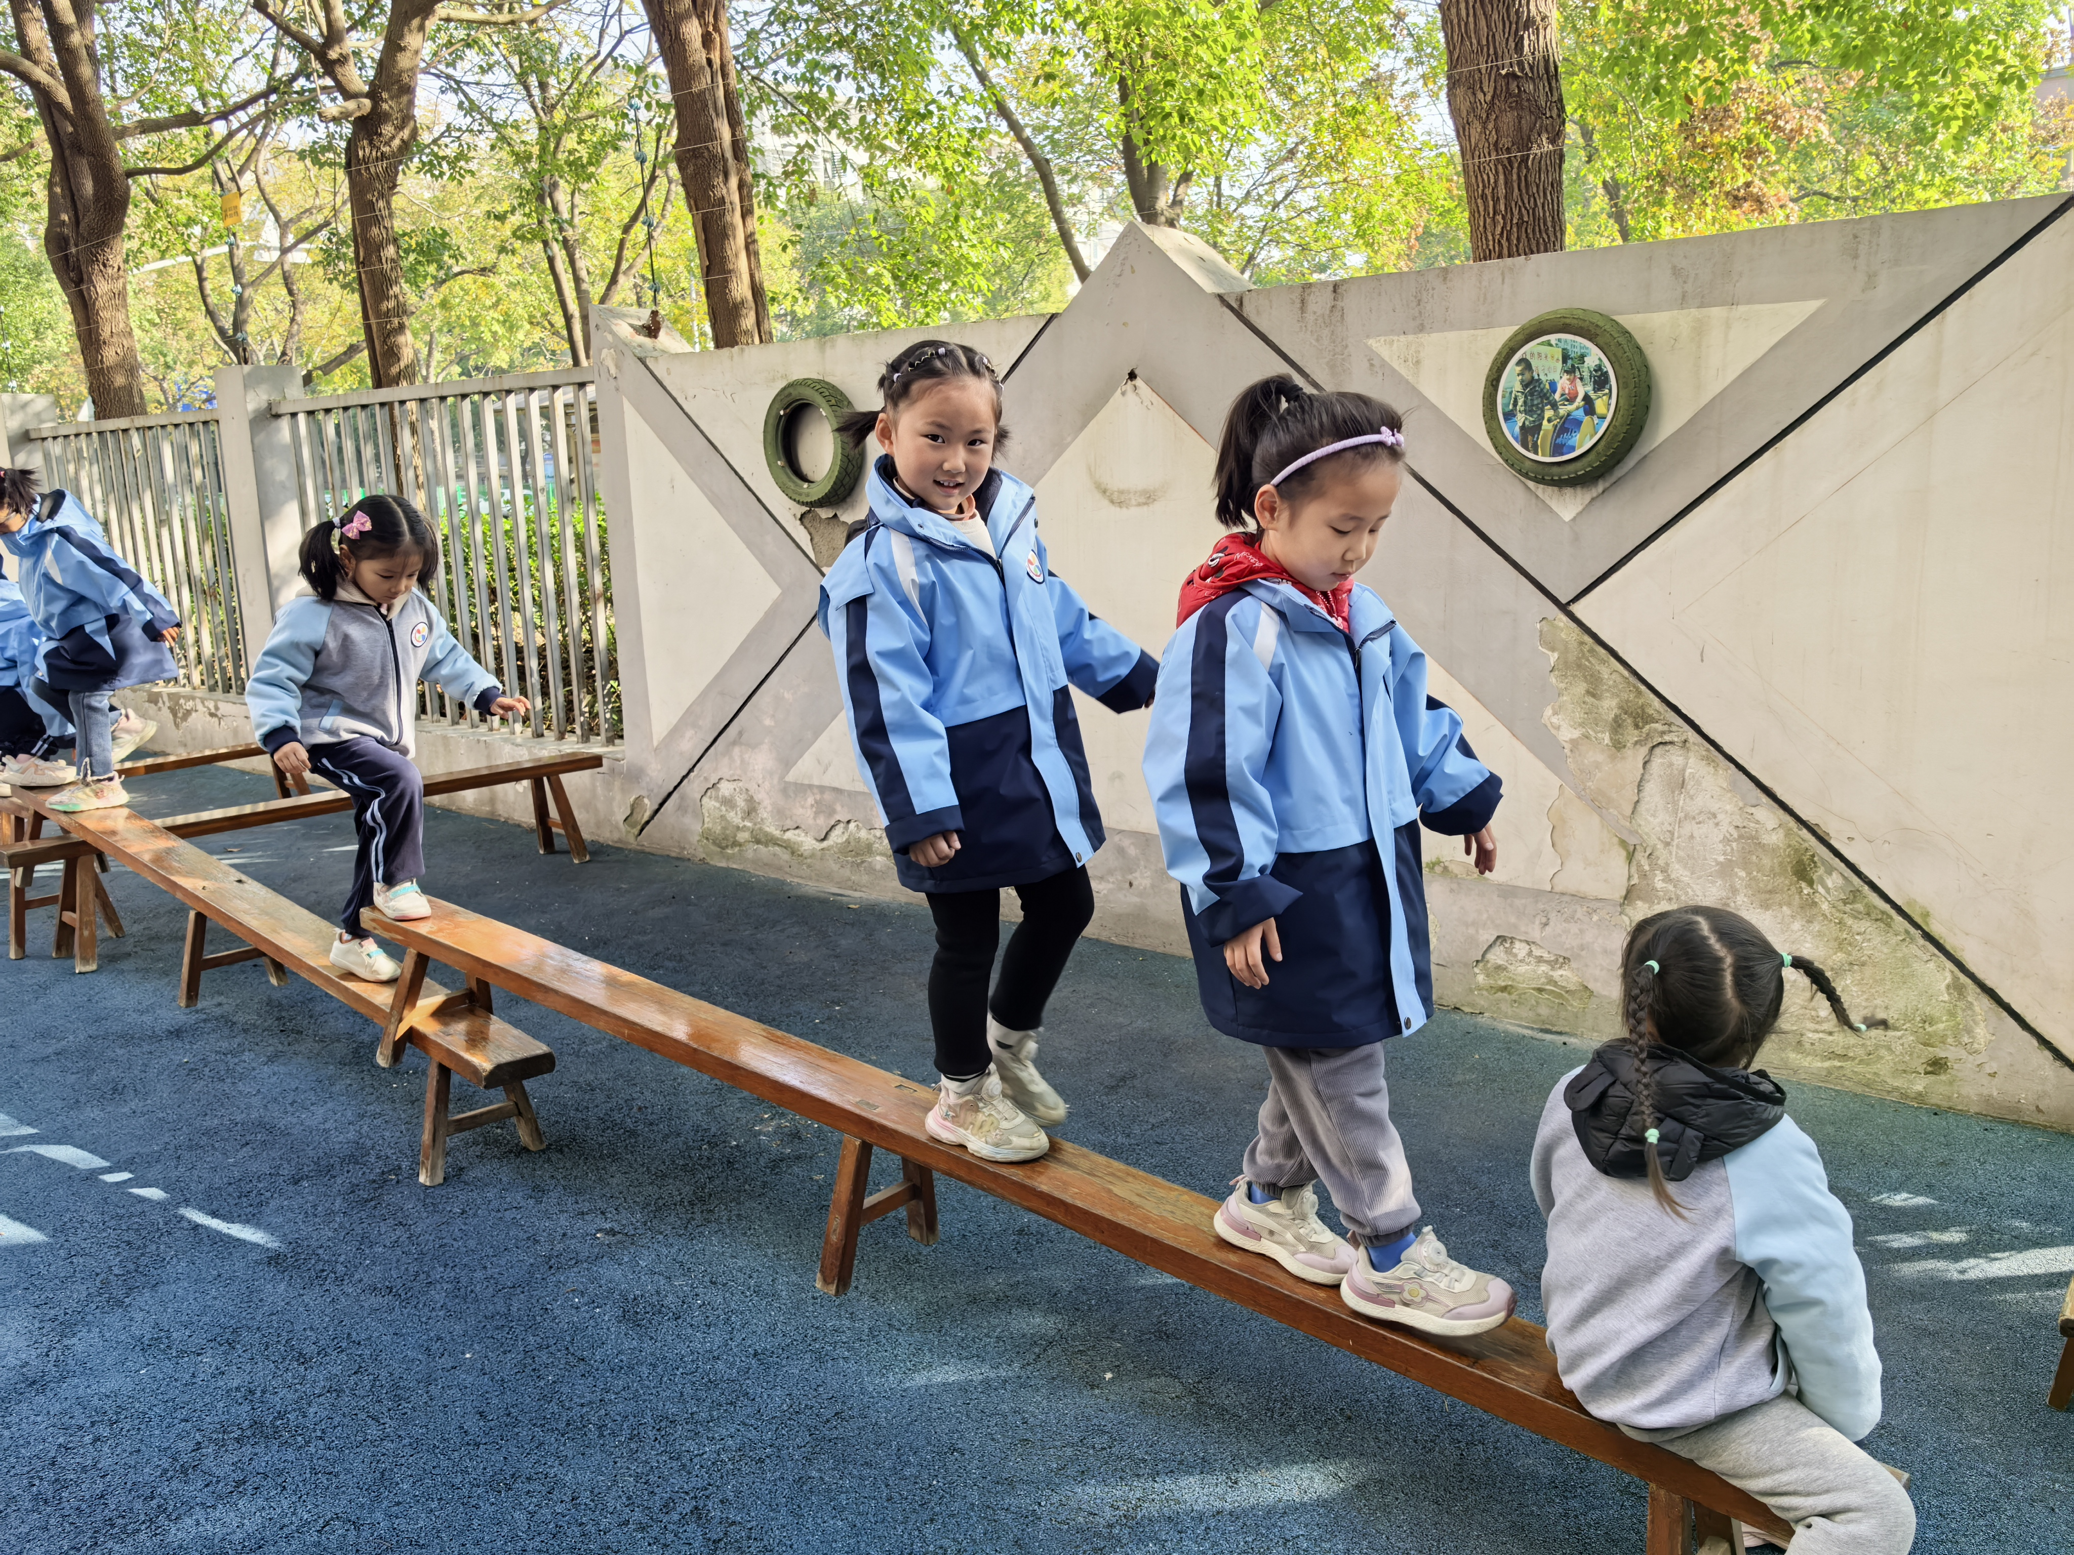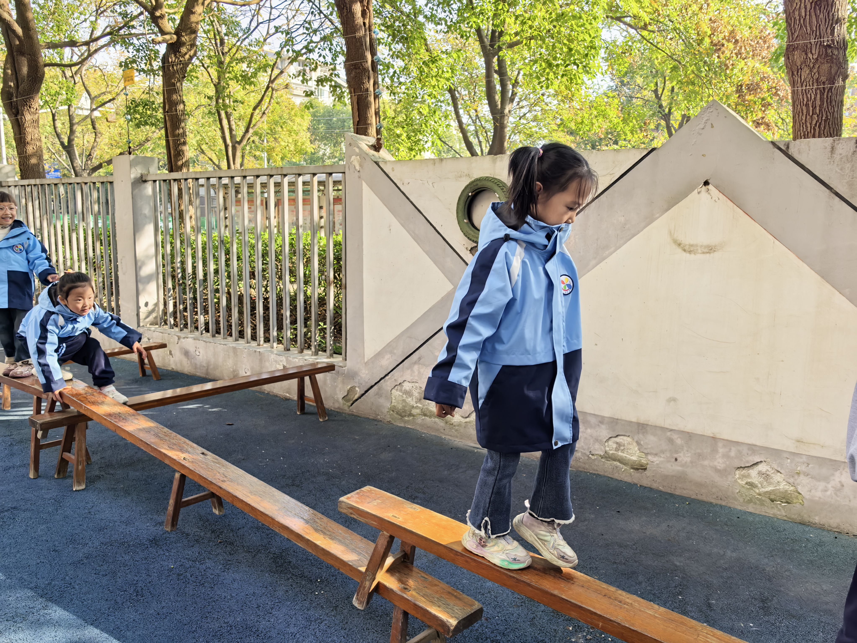

观察三：集体活动—综合《我知道的动物》
这是一节偏向于科学知识性的综合活动。动物世界种类繁多，但它们都有各自的名称、外形特征、生活习性等。本节活动采用经验分享法，让孩子讲述自己所知道的动物，并乐意倾听同伴讲述，增加对动物的了解，满足幼儿的愿望和需求。活动中：高梓歆、户亚玥，蒋婉柔，彭鑫奕、苏媛、唐可一、蔡松霖、陈煦、李哲、汪子恒，王晔、王宇尧、邢永望，郑诗俊、沈星延能根据调查表与同伴交流自己知道的动物的名称、特征等。
